Nama (NIM) Anggota Kelompok:

1. Ar Ryan Shifa Izzati (13219026)

2. Muhammad Wildan Asyrof (13219067)

**Dokumentasi Eksekusi Program Urang Robot Orang**

1. Maju, mundur, kanan, atau kiri.

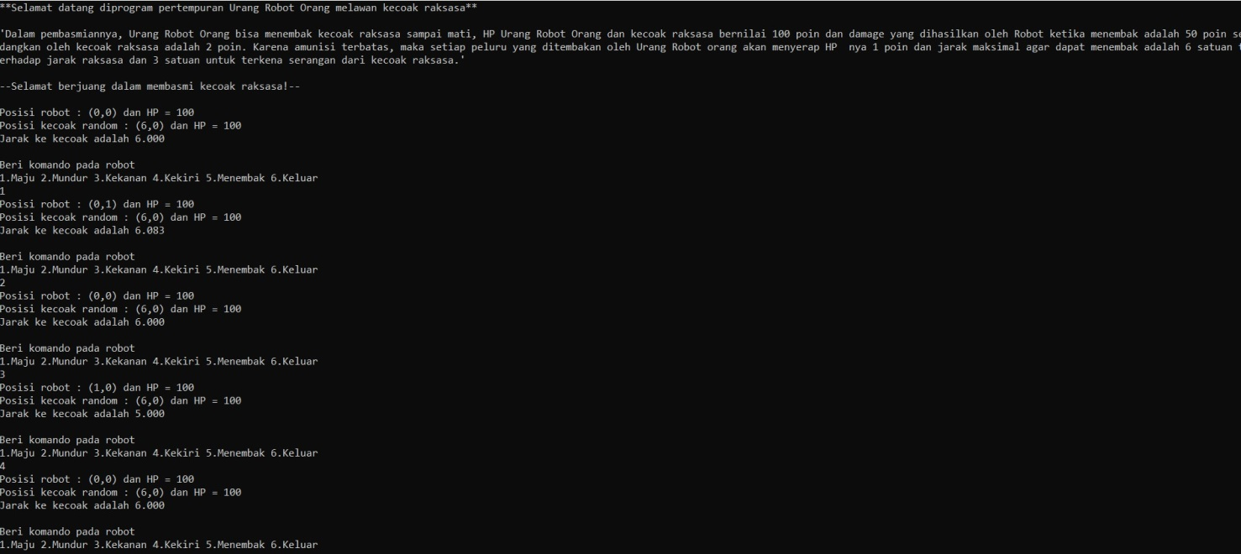

1. Robot menembak dengan jarak < 6 satuan jarak. HP robot berkurang 1 satuan sebagai efek timbal balik dan HP kecoa berkurang 50 satuan.

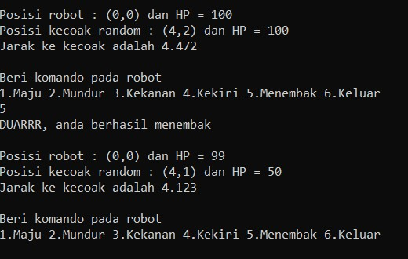

1. Robot masuk radius tembak kecoa (< 3 satuan jarak), terkena damage sebesar 2 satuan HP.

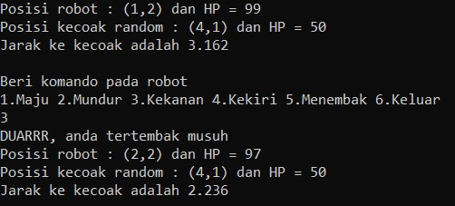

1. Robot dalam radius tembak kecoa (< 3 satuan jarak), tetapi menembak terlebih dahulu dan menyebabkan kecoa mati sehingga robot tidak terkena damage.

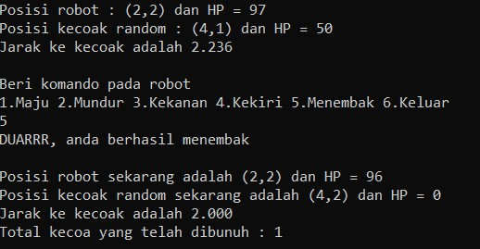

1. Robot akan menabrak kecoa, namun sistem secara otomatis menolak/melarang sehingga posisi robot tetap di posisi sebelumnya.

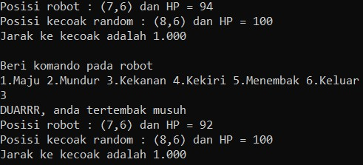

1. Kecoa berpindah (maju, mundur, kanan, atau kiri) secara *random* ketika ditembak.

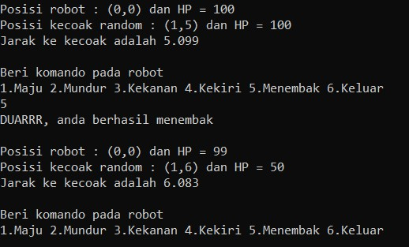

1. Robot menembak sekaligus tertembak karena berada dalam radius tembak kecoa (< 3 satuan jarak).

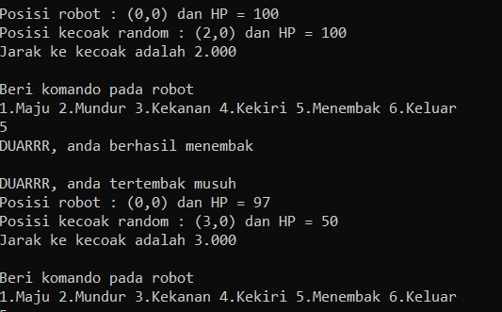

1. Summon kecoa secara *random*.

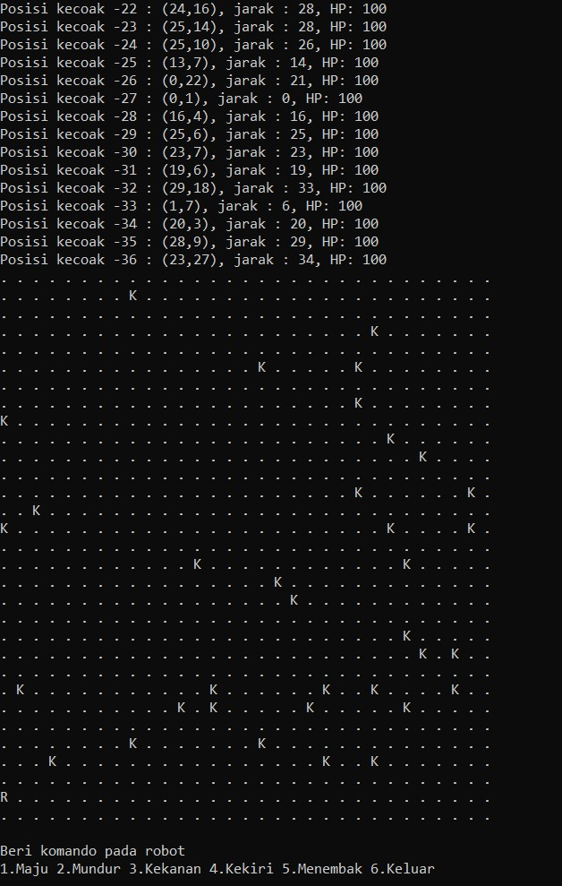

1. Robot tertembak oleh > 1 kecoa (dalam kasus ini 3 kecoa).

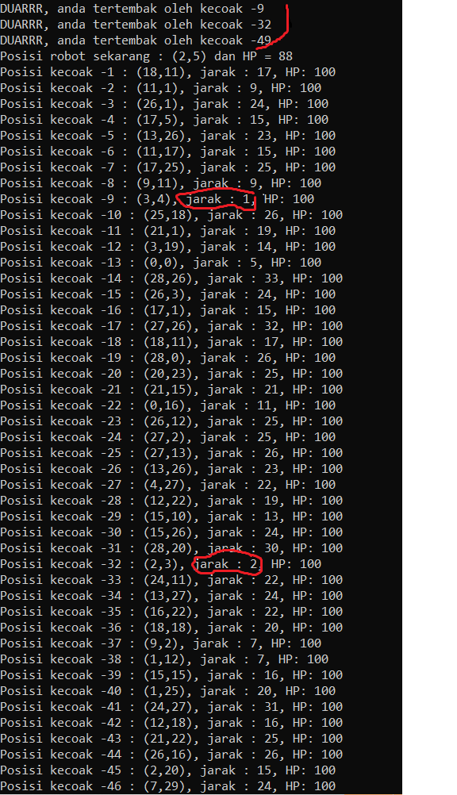

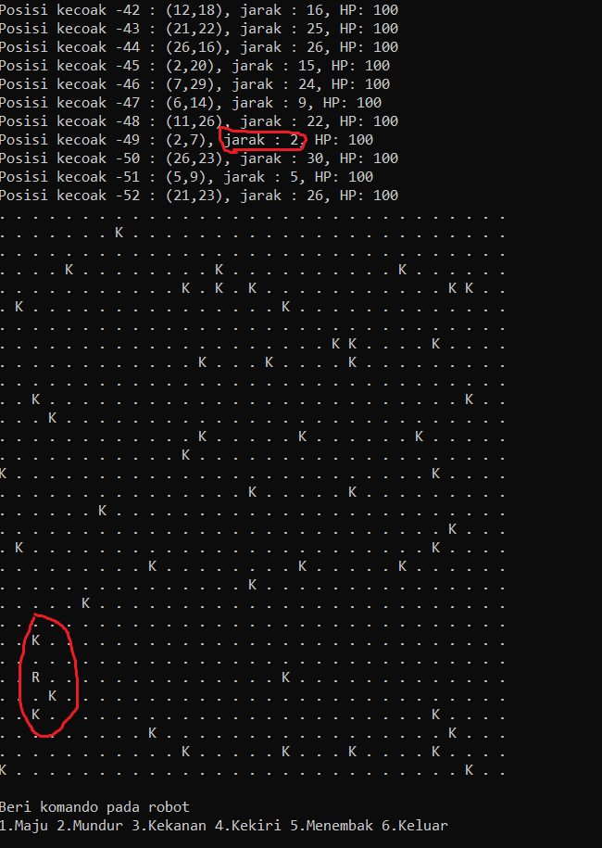

1. HP robot habis dan program selesai.

